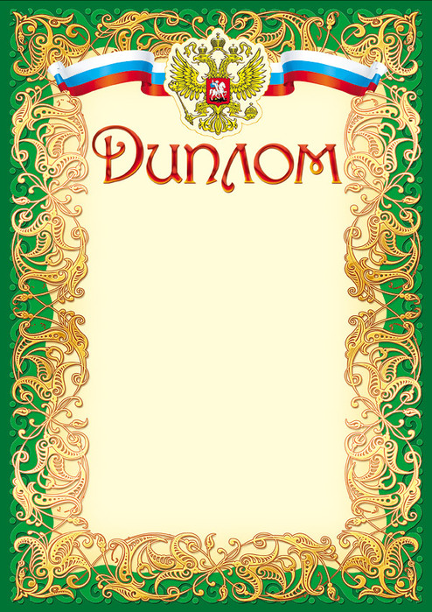

Награждается

Сайфуллин Раиль Рамилович
студент
ФГБОУ ВПО «Уфимского государственного
авиационного технического университета»
Уфимского авиационного техникума,
занявший III место
в общероссийском заочном
историко-литературном конкурсе
«Слово о героях, слово о победах»

Директор ГПОУ ТО
«ТКПТС» С.С. Курдюмов

